

PODER JUDICIÁRIO

JUSTIÇA FEDERAL
SEÇÃO JUDICIÁRIA DO RIO DE JANEIRO

PROCESSO JFRJ-EOF-2020/026 1 de 3

TERMO ADITIVO Nº 01 AO CONTRATO Nº 05/2020 PARA PRESTAÇÃO DE SERVIÇO DE RETROFIT DO SISTEMA DE CLIMATIZAÇÃO DO FORUM MARILENA FRANCO, QUE FIRMAM A JUSTIÇA FEDERAL DE 1º GRAU NO RIO DE JANEIRO E A EMPRESA WIND SERVICE LTDA.

A Justiça Federal de 1º Grau no Rio de Janeiro, com sede na Av. Almirante Barroso, 78 - 13° andar, Centro/RJ, CNPJ nº 05.424.540/0001-16, neste ato, representada pelo Juiz Federal – Diretor do Foro, doravante denominada CONTRATANTE, e a empresa WIND SERVICE LTDA, estabelecida na Rua João Gomes Batista, 881, Casa – Jardim Cidália, São Paulo/SP, CNPJ nº 00.877.824/0001-44, representada neste ato pelo Sr. Fábio Kanazawa Costa Brito, identidade nº 7783554-2, CPF: 943.754.538-34, doravante denominada CONTRATADA, tendo em vista o constante e decidido no referido Processo Administrativo, em consequência do Pregão Eletrônico nº 05/2020, firmam o presente Termo, em conformidade com o disposto na Lei nº 10.520/02, Lei nº 12.846/13, Decreto nº 3.555/00, de, Decreto nº 10.024/19, Lei Complementar nº 123/06, alterada pela Lei Complementar nº 147/14 e, sujeitas as partes a Lei nº 8.666/93 e suas alterações, mediante as cláusulas a seguir:

CLÁUSULA PRIMEIRA - DO OBJETO:

1.1 - Prorrogação do prazo de execução e da vigência do Contrato por 75 (setenta e cinco), dias;

1.2 - Alteração do quantitativo das parcelas e medições da Cláusula Quarta do Termo de Contrato e do Cronograma Físico–Financeiro, que passa a ter a forma do ANEXO deste Termo Aditivo;

1.3 - Inclusão do item 5.1 deste Termo na Cláusula Nona do Contrato em face da pandemia pelo coronavírus.
J
u
s
t
i
ç
a

F
e
d
e
r
a
l
S
e
ç
ã
o

J
u
d
i
c
i
á
r
i
a

d
o

R
i
o

d
e

J
a
n
e
i
r
o
857

CLÁUSULA SEGUNDA – DA EXECUÇÃO:

2.1 - O prazo para a execução passa a ser de 165 (cento e sessenta e cinco dias) dias, a contar do 1º dia útil seguinte à assinatura pela Contratante, podendo ser prorrogado nos termos do art. 57, § 1º, da Lei nº 8.666/93.

CLÁUSULA TERCEIRA – DA VIGÊNCIA:



3.1 - Em função deste Termo Aditivo fica alterado o prazo estabelecido na Cláusula Quinta do Contrato para 240 (duzentos e quarenta) dias, a partir do 1º dia útil seguinte à assinatura pela Contratante, podendo ser prorrogado nos termos do art. 57, § 1º, da Lei 8666/93.
JFRJEOF202000026V03

CLÁUSULA QUARTA – DO PAGAMENTO:

4.1 - Em razão deste aditamento, o pagamento será efetuado em 04 (quarto) parcelas, oriundas de 04 (quatro) medições especificadas no Cronograma físico-financeiro, Anexo do presente Termo.

CLÁUSULA QUINTA - DAS OBRIGAÇÕES DA CONTRATADA:

5.1 - A Contratada deverá, considerando a classificação de pandemia pela Organização Mundial de
Saúde (OMS), enquanto perdurar a situação emergencial de combate e prevenção ao contágio da COVID19, fornecer a todos os empregados/colaboradores postos à disposição da execução do presente
Contrato, todos os itens de proteção individual necessários à garantia de suas incolumidades, na forma

Classificação documental: 30.01.02.00
Assinado digitalmente por OSAIR VICTOR DE OLIVEIRA JUNIOR.
Autenticado digitalmente por ROBERTA SANTOS SILVA DE ABREU. Documento Nº: 2801784.26896514-5129 - consulta à autenticidade em https://siga.jfrj.jus.br//sigaex/public/app/autenticar?n=2801784.26896514-5129

PODER JUDICIÁRIO

JUSTIÇA FEDERAL
SEÇÃO JUDICIÁRIA DO RIO DE JANEIRO

PROCESSO JFRJ-EOF-2020/026 2 de 3

das orientações e normativos expedidos pelo Ministério da Saúde, pela ANVISA e das demais normas específicas decretadas pelo Estado e Município.

CLÁUSULA SEXTA - DA PUBLICAÇÃO:

6.1 - O presente Termo será publicado pela Contratante no Diário Oficial da União, na forma de extrato, de acordo com o que determina o parágrafo Único do artigo 61 da Lei n° 8.666/93, e no Diário Eletrônico da Justiça Federal da 2ª Região, em conformidade com a Portaria nº RJ-PGD-2010/028 de 10/03/2010.

CLÁUSULA SÉTIMA – DA RATIFICAÇÃO:

7.1 - Continuam em vigor as demais cláusulas do Contrato.

J
u
s
t
i
ç
a

F
e
d
e
r
a
l
S
e
ç
ã
o

J
u
d
i
c
i
á
r
i
a

d
o

R
i
o

d
e

J
a
n
e
i
r
o
858
E, por estarem assim ajustadas, assinam as partes o presente Termo Aditivo nº 01.

_____________________________________________ Osair Victor de Oliveira Junior
Juiz Federal – Diretor do Foro
JUSTIÇA FEDERAL DE 1º GRAU NO RIO DE JANEIRO

Assinado de forma digital

FABIO KANAZAWA por FABIO KANAZAWA COSTA COSTA BRITO:94375453834
___________________________________________ BRITO:94375453834 Dados-03'00': 2020.11.10 08:48:40

Fábio Kanazawa Costa Brito WIND SERVICE LTDA

Classificação documental: 30.01.02.00

JFRJEOF202000026V03
Assinado digitalmente por OSAIR VICTOR DE OLIVEIRA JUNIOR.
Autenticado digitalmente por ROBERTA SANTOS SILVA DE ABREU.
Documento Nº: 2801784.26896514-5129 - consulta à autenticidade em
https://siga.jfrj.jus.br//sigaex/public/app/autenticar?n=2801784.26896514-5129
J
u
s
t
i
ç
a

F
e
d
e
r
a
l
S
e
ç
ã
o

J
u
d
i
c
i
á
r
i
a

d
o

R
i
o

d
e

J
a
n
e
i
r
o
859

PODER JUDICIÁRIO

JUSTIÇA FEDERAL
SEÇÃO JUDICIÁRIA DO RIO DE JANEIRO

PROCESSO JFRJ-EOF-2020/026 3 de 3

ANEXO I DO TERMO ADITIVO Nº 01 - CRONOGRAMA FÍSICO-FINANCEIRO

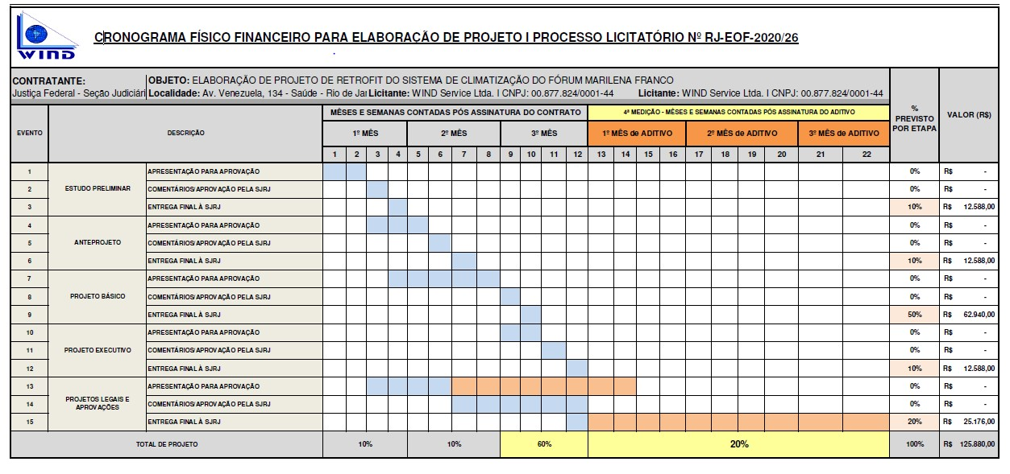

Classificação documental: 30.01.02.00

JFRJEOF202000026V03
Assinado digitalmente por OSAIR VICTOR DE OLIVEIRA JUNIOR.
Autenticado digitalmente por ROBERTA SANTOS SILVA DE ABREU.
Documento Nº: 2801784.26896514-5129 - consulta à autenticidade em https://siga.jfrj.jus.br//sigaex/public/app/autenticar?n=2801784.26896514-5129

